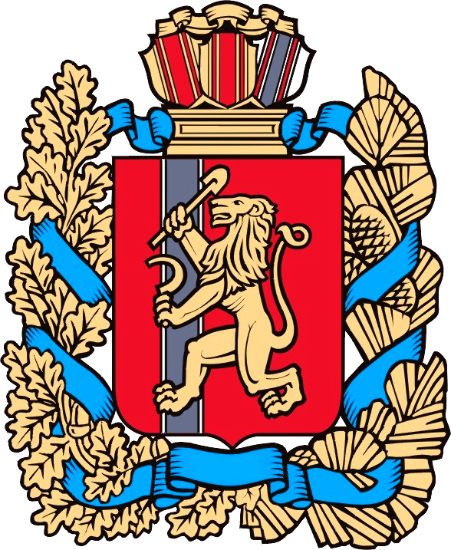

Российская Федерация
Администрация Мельничного сельсовета
Ирбейского района Красноярского края

ПОСТАНОВЛЕНИЕ

09.06.2022 г с. Мельничное №21-пг

О внесении изменений в постановление администрации Мельничного сельсовета Ирбейского района Красноярского края №14-пг от 22 .10.2013г.
«Об утверждении примерного положения об оплате труда работников органов местного самоуправления Мельничного сельсовета, не являющихся лицами, замещающими муниципальные должности и должности муниципальной службы»

В соответствии со статьей 144 Трудового кодекса Российской Федерации, статьей 4 Закона Красноярского края от 24.12.2020 г. № 10-4659 «О системах оплаты труда работников краевых государственных учреждений», Постановлением Правительства Российской Федерации от 28 мая 2022года №973, а также руководствуясь Уставом Мельничного сельсовета, Постановляю:

1.Внести в постановление администрации Мельничного сельсовета Ирбейского района Красноярского края № 14-пг от 22.10.2013 «Об утверждении примерного положения об оплате труда работников органов местного самоуправления Мельничного сельсовета, не являющихся лицами, замещающими муниципальные должности и должности муниципальной службы» следующие изменения:
1.1. В примерном положении об оплате труда работников органов местного самоуправления Мельничного сельсовета, не являющихся лицами, замещающими муниципальные должности и должности муниципальной службы в подпункте 4.5.3. пункта 4,5 статьи 4, слова «22224рубля» заменить словами «24447 рублей».
2. Контроль за исполнением настоящего постановления оставляю за собой.
3.Настоящее постановление вступает в силу в день, следующий за днем его официального опубликования в газете «Вестник органов местного самоуправления с. Мельничного» и применяется к правоотношениям, возникшим с 1 июня 2022 года.

Глава Мельничного сельсовета : О.М.Охримов

Дегтяренко Полина Ивановна
8(39174)31197

